从输入URL到页面展示发生了什么

1.输入地址

2.浏览器通过DNS解析域名得到对应的IP地址

3.浏览器以一个随机端口向服务器的WEB程序80端口发起TCP连接请求

4.建立TCP/IP连接

5.发起一个http请求

请求信息包括：

请求方法URI协议/版本请求头(Request Header) GET/POST

请求正文

6.TCP三次握手
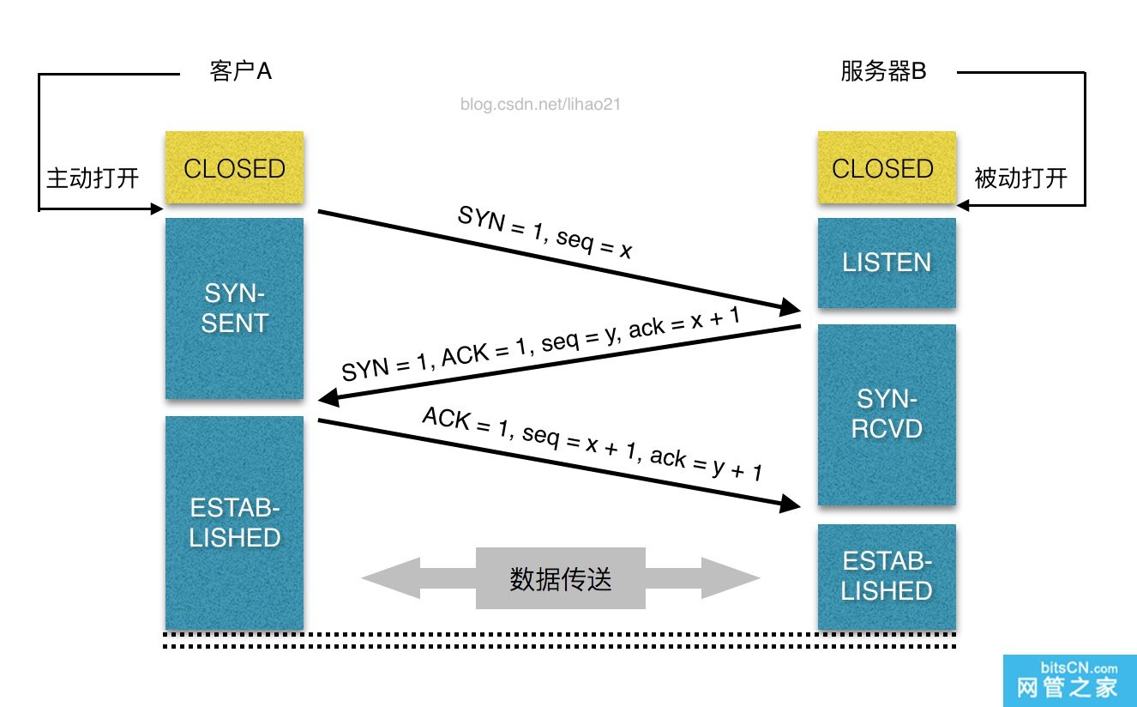

7.服务器给浏览器一个301永久重定向响应

8.浏览器跟踪重定向地址，发送另一个http请求

